Азиев Андрей

ИУ5-36Б

Рубежный контроль №1

Вариант запросов Д

Предметная область 8



1. «Жесткий диск» и «Компьютер» связаны соотношением один-ко-многим. Выведите список всех сотрудников, у которых фамилия заканчивается на «ов», и названия их отделов.
2. «Жесткий диск» и «Компьютер» связаны соотношением один-ко-многим. Выведите список отделов со средней зарплатой сотрудников в каждом отделе, отсортированный по средней зарплате (*отдельной функции вычисления среднего значения в Python нет, нужно использовать комбинацию функций вычисления суммы и количества значений*).
3. «Жесткий диск» и «Компьютер» связаны соотношением многие-ко-многим. Выведите список всех отделов, у которых название начинается с буквы «А», и список работающих в них сотрудников.

Текст программы

Класс Computer:

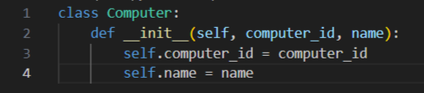

Класс ComputerHardDrive:

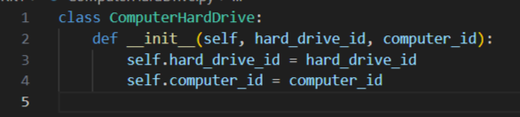

Класс HardDrive

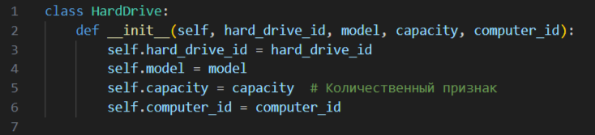

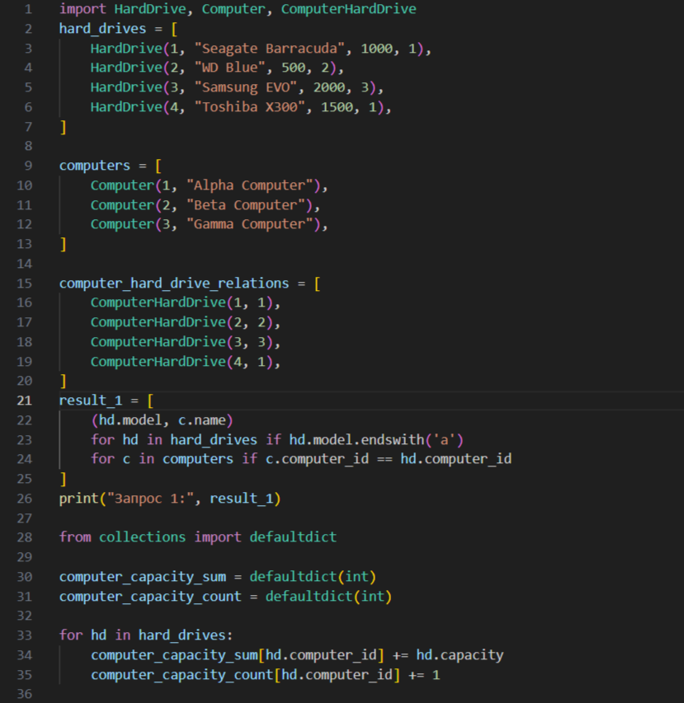

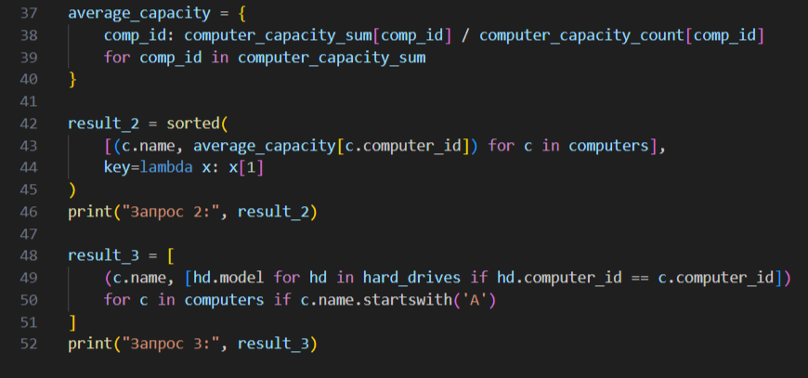

Результат работы программы:

